**GUÍA DE TRABAJO: MULTIPLICACIÓN Y DIVISIÓN DE NÚMEROS ENTEROS**

**CURSO: 8° Básico 2020**

**NOMBRE**: **CURSO** 8° ___ **FECHA**………/……….....**2020**

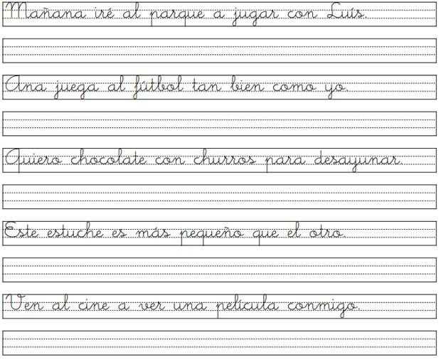

**Objetivo de Aprendizaje: Mostrar que comprenden la multiplicación y división de números enteros.**

I.- Observa el video explicativo acerca de la multiplicación y división de números enteros que se encuentra en el siguiente link <https://www.youtube.com/watch?v=MsVfXEtD9Cw>

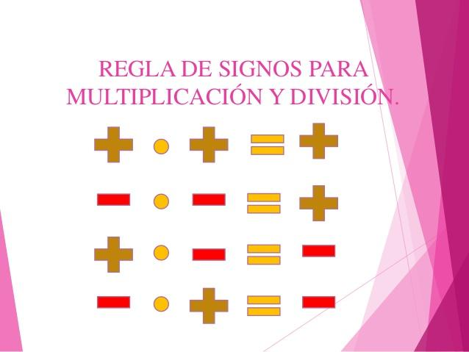

II.- Resuelve **en tu cuaderno** las siguientes multiplicaciones.

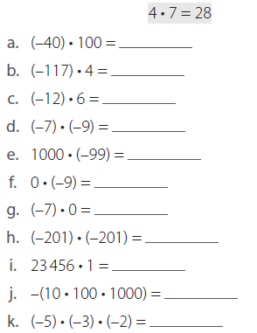

III.- Calcula **en tu cuaderno** el valor que falta en cada igualdad y completa.

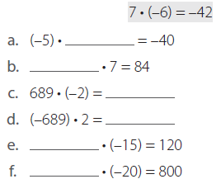

IV.- Resuelve **en tu cuaderno** las siguientes divisiones.

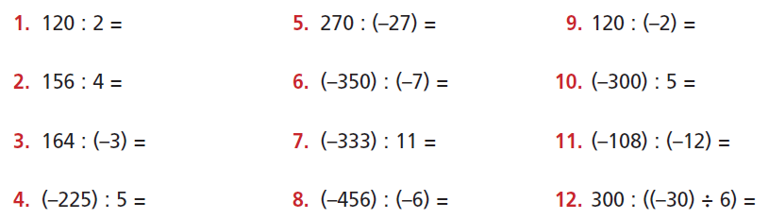

V.- Calcula **en tu cuaderno** el valor que falta en cada igualdad y completa.

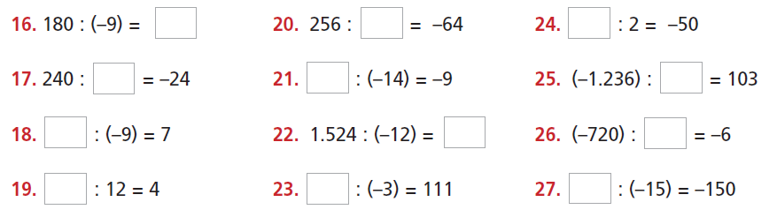

VI.- Resuelve **en tu cuaderno** los siguientes ejercicios combinados.



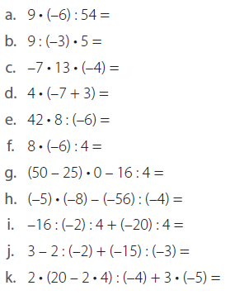

VII.- Resuelve.

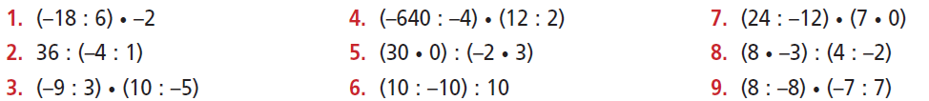

VIII.- Resuelve los siguientes ejercicios combinados.

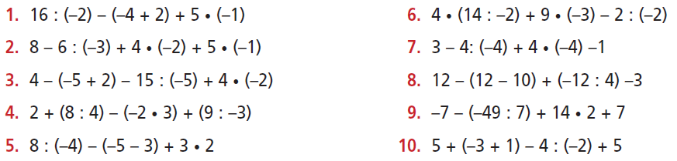

IX.- Completa la siguiente tabla.

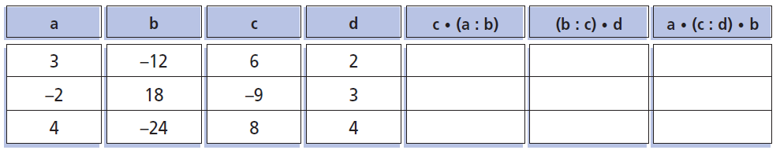

X.- Resuelve los siguientes problemas.



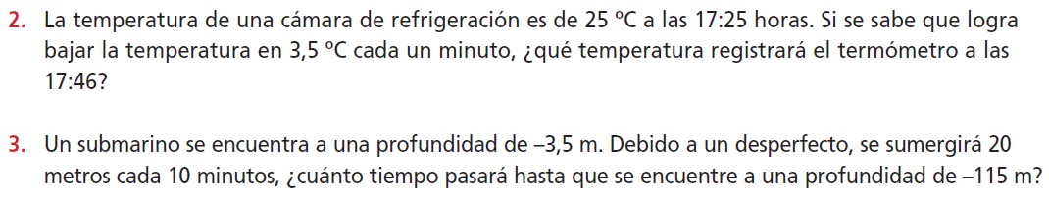

PARA COMPLEMENTAR LOS APRENDIZAJES DE MULTIPLICACIÓN Y DIVISIÓN DE NÚMEROS ENTEROS PUEDES VISITAR LA PÁGINA [WWW.CURRICULUMNACIONAL.CL](http://www.curriculumnacional.cl) O VIDEOS EXPLICATIVOS DE YOUTUBE.

LAS ACTIVIDADES CORRESPONDEN AL PERIODO DE DOS SEMANAS Y SERÁN REVISADAS UNA VEZ QUE SE NORMALICE LA CONTINGENCIA.